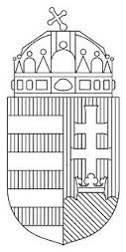

BARANYA MEGYEI RENDŐR-FŐKAPITÁNYSÁG
BŰNÜGYI IGAZGATÓSÁG
BŰNMEGELŐZÉSI OSZTÁLY
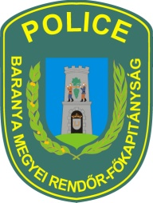
E L B I R
HÍRLEVÉL
ELEKTRONIKUS LAKOSSÁGI BŰNMEGELŐZÉSI INFORMÁCIÓS RENDSZER

Közeleg a félévi bizonyítványosztás
A Baranya Megyei Rendőr-főkapitányság tájékoztatja, hogy a közelgő félévi bizonyítványosztás kapcsán összeállított prevenciós tájékoztató anyagok az alábbi linkeken érhetőek el.

http://www.police.hu/hu/hirek-es-informaciok/bunmegelozes/aktualis/kozeleg-a-felevi-bizonyitvanyosztas

Készítette: Országos Rendőr-főkapitányság

https://www.facebook.com/bmrfk.bunmegelozes/
https://www.facebook.com/mindentabiztonsagert/ www.mindentabiztonsagert.hu

https://index.hu/mindekozben/poszt/2020/01/29/felevi_osztalyzatokra_figyelmeztet_a_rendorseg/

Készítette: Pest Megyei Rendőr-főkapitányság

A főkapitányság kéri, hogy az elkövetkező napokban minden szülő, tanár, barát és rokon fokozottan figyeljen a tanulmányi eredmények miatt esetlegesen szorongó tanulókra!

Abban az esetben, ha bűncselekmény áldozatává/ károsultjává válik,
haladéktalanul hívja a rendőrséget!
Rendőrség hívószámai:
107 és 112

Baranya Megyei Rendőr-főkapitányság
Bűnmegelőzési Osztálya

bunmeg.baranyamrfk@baranya.police.hu

